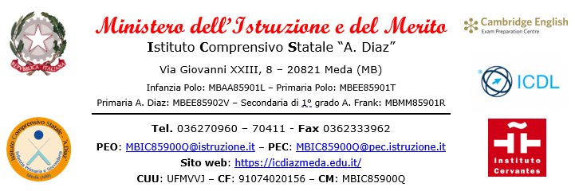
Al Dirigente Scolastico
dell'Istituto Comprensivo Statale
"A. Diaz" - Meda (MB)
PERMESSO ORARIO PERSONALE SCOLASTICO

Inserita ad: | ARGO |  | SIDI |  | NET
DECRETO N. | __________ | del _________________ |  | verifica RTS
Protocollo __________
Data ______________
Riservato all'Ufficio Segreteria
Il/La sottoscritto/a ________________________________________________________________
in servizio presso questo Istituto Comprensivo Statale “A. Diaz” in qualità di:
DOCENTE ATA Tempo Determinato Tempo Indeterminato
nel plesso: INFANZIA PRIMARIA “POLO” PRIMARIA “A. DIAZ” “A. FRANK”

CHIEDE
di poter fruire il giorno _______________________ di ore ________ minuti ________ di permesso breve dalle ore ______________ alle ore ______________, da recuperare entro due mesi lavorativi successivi al corrente mese.
Il sottoscritto dichiara di essere a conoscenza delle norme che regolano la concessione e il recupero delle ore godute.
Meda, ____________________
Firma del dipendente: ______________________
÷÷÷÷÷÷÷÷÷÷÷÷÷÷÷÷÷÷÷÷÷÷÷÷÷÷÷÷÷÷÷÷÷÷÷÷÷÷÷÷÷÷÷÷÷÷÷÷÷÷÷÷÷÷÷÷÷÷÷÷÷÷
VISTO:
(per presa visione Referente di plesso)
___________________________

- Si autorizza
- NON si autorizza
Il Dirigente Scolastico
Dott.ssa Valeria Cereda

